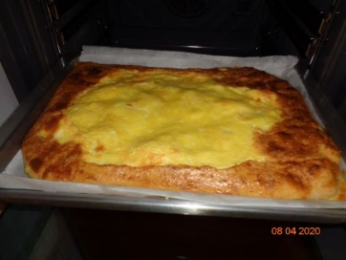
HALOŠKA SIROVA GIBANICA
Anja in Brina Hedl

Testo:
400 g gladke moke
kvas (polovico kocke svežega ali en zavojček suhega)
1 jajce
toplo mleko
topla voda
raztopljeno maslo

Pripravimo kvašeno testo. V posodo damo moko, ščepec soli. Dodamo jajce, stopljeno maslo, kvas in vse skupaj zamesimo z mešanico toplega mleka in tople vode. Testo pustimo vzhajati. Medtem ko testo vzhaja si pripravimo nadev.

Nadev:
500 g skute
2 jajci
2 dcl kisle smetane
sladkor po okusu
malo cimeta

Postopek:
Vse sestavine za nadev zmešamo.
Vzhajano testo razvaljamo na pol centimetra debelo, damo na kvadratni ali okrogel pekač. Na testo namažemo nadev, naredimo rob iz testa in po vrhu namažemo kislo smetano zmešano z jajcem. Jaz na vrh posujem rjav sladkor in pečemo v pečici na 180 stopinj.

